**人工智能必备数学知识**

* + **人工智能的本质-函数**
    - **函数的定义，常见函数类型，复合函数，分段函数，函数与反函数，函数的单调性、奇偶性、周期性，多元函数与人工智能**
  + **神经网络的底层机理-矩阵运算**
    - **矩阵的定义和应用，同型矩阵，矩阵的加减、数乘、乘法等运算，矩阵的转置，向量的定义和运算**
  + **深度学习的学习原理-微积分**
    - **极限，导数，极值点，梯度下降，积分**
  + **AI模型的评估和优化-概率与统计**
    - **概率，期望，统计，正态分布**
  + **入门经典的机器学习-线性回归**
    - **人工智能与机器学习的基本概念，回归Regression与线性回归，最小二乘法求解，梯度下降求解**
  + **人工智能模型的应用与配套-逻辑运算**
    - **逻辑运算与布尔值，逻辑运算符，比较运算符，逻辑运算的优先顺序，逻辑运算与人工智能的应用案例**
  + **强化学习的基础-马尔科夫链**
    - **马尔科夫链的定义，状态转移矩阵，马尔科夫奖励过程，马尔科夫决策过程与强化学习**
  + **人工智能的本质-函数**
    - **函数的定义**

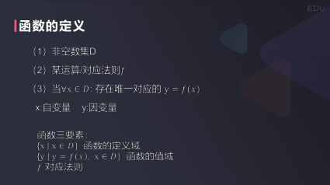

* + - **常见函数类型**

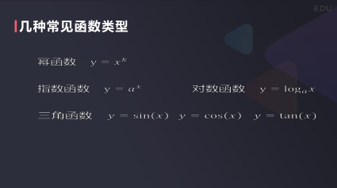

* + - **复合函数**
    - **分段函数：即在不同的定义域的对应表达式不同的一个函数。**
    - **函数与反函数**

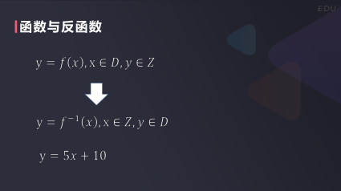

**一个函数如果存在反函数，则其必为一个单调函数。**

* + - **函数的单调性、奇偶性、周期性**
      * **单调性：y=f(x)在定义域的I区间上面随着x变大而持续变大或变小，那么称f(x)在I区间上单调递增或递减。**

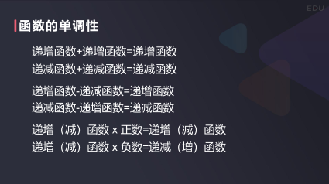

* + - * **奇偶性：奇函数对于原点对称，偶函数对于y坐标轴对称。**

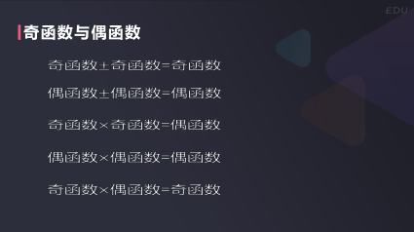

* + - * **周期性：f(x+T)=f(x)，T为函数一个周期。**
    - **多元函数与人工智能**
      * **多元函数**

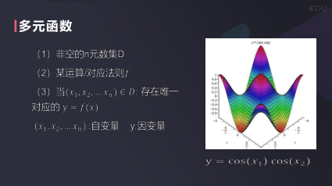

* + - * **人工智能模型可以理解成一个多元函数**
  + **神经网络的底层机理-矩阵运算（即数组运算）**
    - **矩阵的定义：矩阵是由m*n个数aij（i=1,2,..m;j=1,2,..n）排成的m行n列的数表**

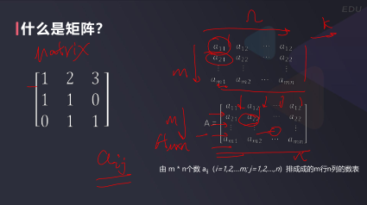

* + - **同型矩阵：指行数、列数分别相同的矩阵**
    - **矩阵的基本运算**
      * **加减法：互为同型矩阵才能进行加减法运算，矩阵的加减法即矩阵元素分别相加减。矩阵的加减法满足交换律和结合律。**

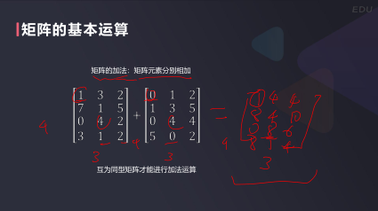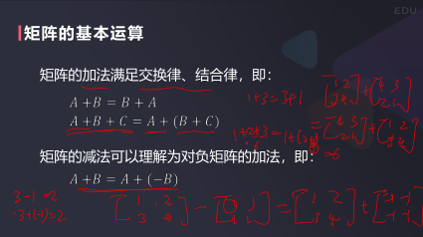

* + - * **数乘：数与矩阵元素分别相乘。矩阵的数乘满足交换律、结合律和分配律。**

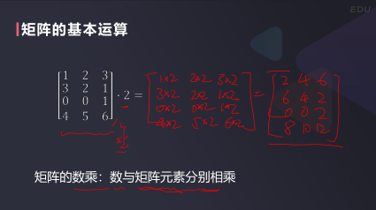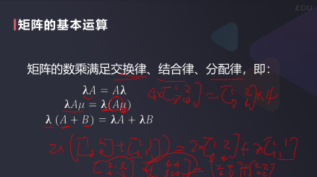

* + - * **乘法：矩阵与矩阵相乘是行列元素依次相乘并求和，并且矩阵相乘时第一个矩阵的列数必须等于第二个矩阵的行数。矩阵的相乘满足结合律和分配律，不满足交换律。**

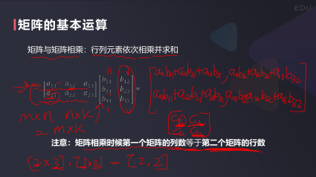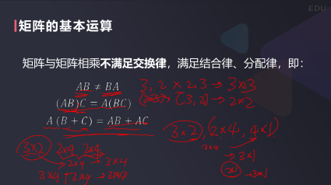

* + - * **矩阵的转置：矩阵A转置运算变为矩阵AT。**

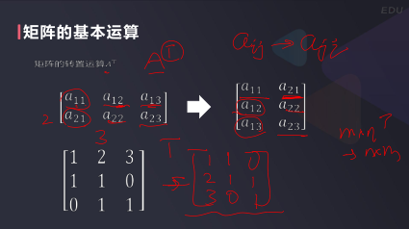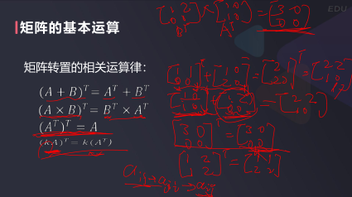

* + - **向量的定义和运算**
      * **向量：只有一行的矩阵称为行向量；只有一列的矩阵称为列向量。**
      * **向量的运算：遵循矩阵基本运算原则，矩阵与向量相乘结果仍为向量。**
  + **深度学习的学习原理-微积分**
    - **极限**

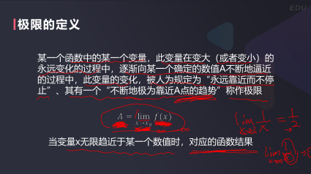

* + - **导数**

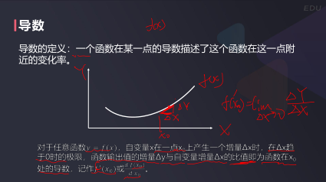

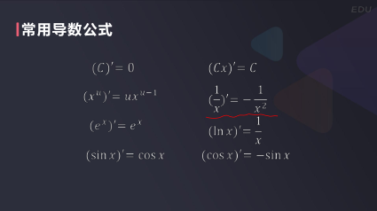

* + - **极值点：如果y=f(x)在x=x0的导数f’(x0)=0，则x0为该函数的一个极值点。**
    - **梯度下降**

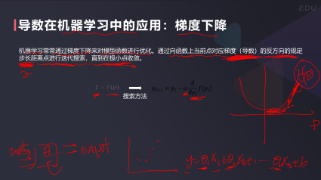

* + - **积分**

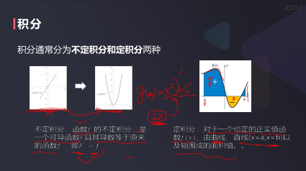

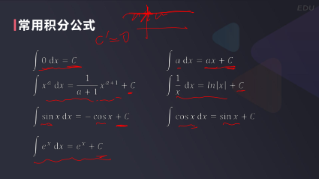

* + **AI模型的评估和优化-概率与统计**
    - **概率：是一个在0到1之间的实数，是对随机事件发生之可能性的度量。**
    - **期望：是指在一个离散性随机变量试验中每次可能结果的概率乘以其结果的总和。期望值也可以理解为随机试验在同样的机会下重复多次的结果计算出的平均值。**
    - **统计——常用统计数据，用于优化机器学习模型**
      * **平均值**
      * **中间值**
      * **标准差**
    - **正态分布（高斯分布）**

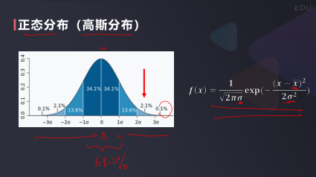

* + **入门经典的机器学习-线性回归**
    - **人工智能与机器学习的基本概念**
    - **回归Regression与线性回归**

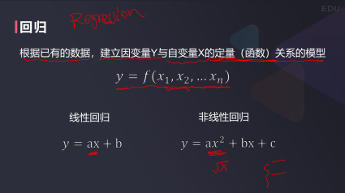

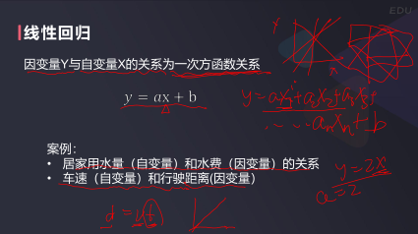

* + - **最小二乘法求解**

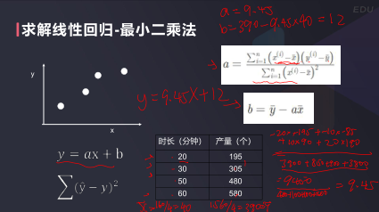

* + - **梯度下降求解**

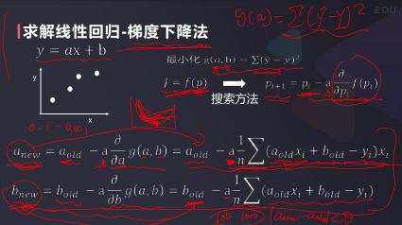

* + **人工智能模型的应用与配套-逻辑运算**
    - **逻辑运算与布尔值**
      * **逻辑运算：即布尔运算，是通过数学方法研究逻辑问题来建立了逻辑演算。**
      * **布尔值（Bool）：是——True、1、非零；否——False、0**
    - **逻辑运算符**

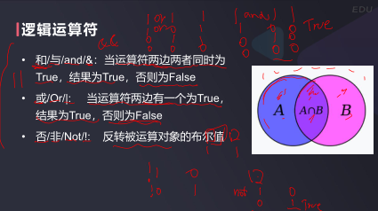

* + - **比较运算符**

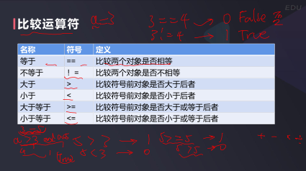

* + - **逻辑运算的优先顺序**

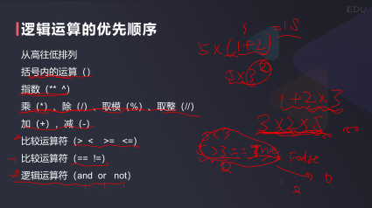

* + **强化学习的基础-马尔科夫链**
    - **马尔科夫链的定义：状态空间中经过从一个状态到另一个状态的转换的随机过程，下一状态的概率分布只能由当前状态决定，且与它前面的事件均无关。**
    - **状态转移矩阵**

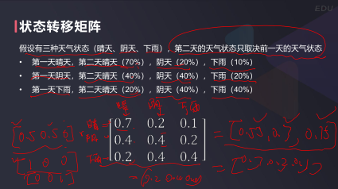

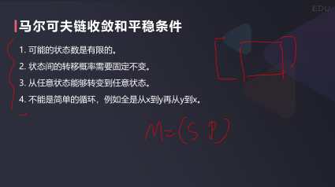

* + - **马尔科夫奖励过程**

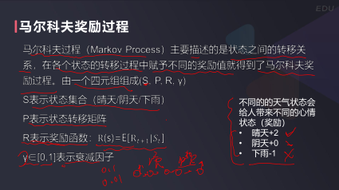

* + - **马尔科夫决策过程与强化学习**

